**BÁO CÁO THỰC HÀNH 3**

**Nhóm: 5 – Lớp: CS403M**

# Đề tài: Xây dựng trang web giới thiệu Shope

# *1. Phân công và mô tả vai trò của từng thành viên trong nhóm theo tổ chức nhóm làm việc Scrum*

|  |  |  |  |
| --- | --- | --- | --- |
| **TT** | **Họ và tên** | **Vai trò** | **Mô tả** |
| 1 | Nguyễn Văn Trường | Product owner | Đại diện cho khách hàng, xác định yêu cầu, ưu tiên tính năng và đảm bảo rằng đội phát triển tạo ra giá trị cao nhất |
| 2 | Huỳnh Bá Thiện | Scrum Master | Người chịu trách nhiệm duy trì quy trình Scrum, hỗ trợ nhóm phát triển và đảm bảo việc thực hiện đúng theo Scrum. Họ cũng giúp loại bỏ các trở ngại cho đội ngũ phát triển |
| 3 | Đoàn Võ Văn Trọng | Nhóm phát triển | Bao gồm các lập trình viên, tester, và những thành viên kỹ thuật khác, chịu trách nhiệm hoàn thành công việc đã được chọn trong mỗi Sprint |
| 4 | Hà Thị Thu Trang | Nhóm phát triển | Bao gồm các lập trình viên, tester, và những thành viên kỹ thuật khác, chịu trách nhiệm hoàn thành công việc đã được chọn trong mỗi Sprint |
| 5 | Nguyễn Phước Thanh Tuấn | Nhóm phát triển | Bao gồm các lập trình viên, tester, và những thành viên kỹ thuật khác, chịu trách nhiệm hoàn thành công việc đã được chọn trong mỗi Sprint |
| 6 | Phan Cao Trí | Nhóm phát triển | Bao gồm các lập trình viên, tester, và những thành viên kỹ thuật khác, chịu trách nhiệm hoàn thành công việc đã được chọn trong mỗi Sprint |

*Bảng 1. Phân công vai trò nhóm làm việc SCRUM*

# *2. Bảng Product Backlog*

|  |  |  |  |  |
| --- | --- | --- | --- | --- |
| **TT** | **Chức năng**  (item) | **Mô tả chi tiết**  **(**Details/Wiki …) | **Mức độ ưu tiên**  (Priority) | **Ước lượng**  (Story Point) |
| 1 | Hiển thị danh sách sản phẩm | Hiển thị tổng quan về tất cả các mặt hàng có trong hệ thống, các thông tin cơ bản của từng mặt hàng | 1 | 8 |
| 2 | Xem chi tiết sản phẩm | Hiển thị các đặc điểm, thông tin,... của sản phẩm giúp khách hàng nắm rõ sản phẩm | 2 | 5 |
| 3 | Đăng ký tài khoản | Người dùng đăng ký tài khoản để mua hàng trên hệ thống | 3 | 5 |
| 4 | Đăng nhập | Đăng nhập vào tài khoản đã đăng ký để mua sản phẩm, quản lý thông tin cá nhân | 3 | 8 |
| 5 | Đăng xuất | Thay đổi tài khoản hoặc thoát khỏi tài khoản hiện tại | 3 | 5 |
| 6 | Quản lý mua hàng | Mua sản phẩm mà mình muốn mua | 1 | 5 |
| 7 | Tìm kiếm sản phẩm theo tên | Tìm kiếm các sản phẩm theo một từ khoá, dễ dàng tìm được sản phẩm theo mong muốn của mình | 2 | 5 |
| 8 | Lọc sản phẩm | Lọc sản phẩm theo giá,danh mục, sao đánh giá. Giúp tìm ra các sản phẩm theo mong muốn | 2 | 5 |
| 9 | Phân trang | Phân các sản phẩm thành nhiều trang | 3 | 3 |
| 10 | Thay đổi thông tin cá nhân | Khách hàng cập nhật hoặc thay đổi thông tin cá nhân của mình. | 4 | 5 |

*Bảng 2. Bảng Product Backlog*

# *3. Giai đoạn phát triển Sprint 1*

## *a) Bảng Sprint 1 Backlog*

|  |  |  |  |  |  |
| --- | --- | --- | --- | --- | --- |
| **TT** | **Chức năng**  (item) | **Mô tả chi tiết**  **(**Details/Wiki …) | **Phân rã công việc**  (Task Breakdown) | **Ước lượng**  (Story Point) | **Phân công**  (Thành viên thực hiện) |
| 1 | Hiển thị danh sách sản phẩm | Hiển thị danh sách các sản phẩm hiện có trong hệ thống | - Thiết kế giao diện danh sách sản phẩm  - Tạo API lấy danh sách sản phẩm từ DB  - Hiển thị thông tin sản phẩm | 8 | Đoàn Võ Văn Trọng |
| 2 | Xem chi tiết sản phẩm | Hiển thị chi tiết các đặc điểm của sản phẩm | - Tạo API lấy chi tiết sản phẩm  - Thiết kế giao diện chi tiết sản phẩm  - Tích hợp giao diện và API | 5 | Hà Thị Thu Trang |
| 3 | Đăng ký tài khoản | Người dùng đăng ký tài khoản để mua hàng trên hệ thống | - Thiết kế giao diện đăng ký  - Tạo API đăng ký  - Xử lý thông tin đăng ký, xác thực người dùng | 5 | Huỳnh Bá Thiện |
| 4 | Đăng nhập | Đăng nhập vào tài khoản đã đăng ký để mua sản phẩm, quản lý thông tin cá nhân | - Thiết kế giao diện đăng nhập  - Tạo API xác thực thông tin đăng nhập  - Tích hợp giao diện và API | 8 | Huỳnh Bá Thiện |
| 5 | Đăng xuất | Người dùng thoát khỏi tài khoản hiện tại | - Tạo API đăng xuất  - Tích hợp giao diện và API  - Xóa thông tin phiên làm việc sau khi đăng xuất | 5 | Hà Thị Thu Trang |

*Bảng 3. Bảng Sprint 1 Backlog*

## *b) Biểu đồ Sprint 1 Burndown*

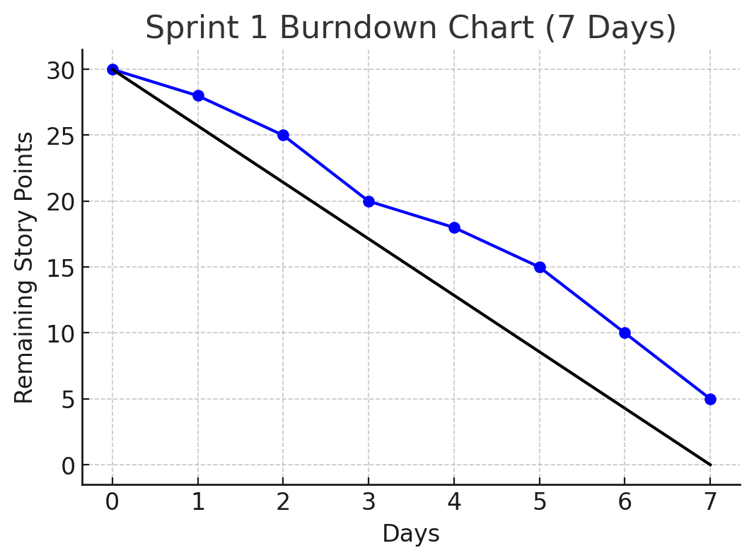

*Hình 1. Biểu đồ Sprint 1 Burn-Down*

## *c) Tóm tắt nội dung các sự kiện trong Sprint 1*

### i) Daily Scrum Meeting

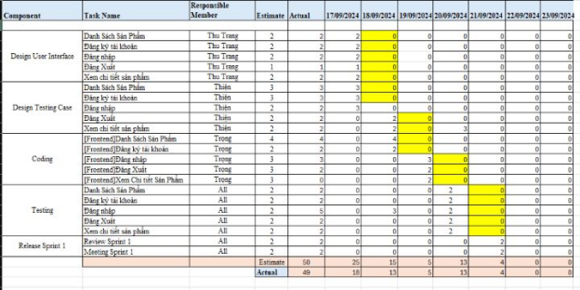

*Bảng 4. Daily Scrum Meeting 1*

### ii) Sơ kết Sprint 1

Kết quả đạt được:

‒ Hiển thị danh sách sản phẩm: Người dùng có thể xem danh sách các sản phẩm hiện có trên hệ thống với đầy đủ các thông tin cơ bản (tên, giá, mô tả).

‒ Xem chi tiết sản phẩm: Khi nhấn vào một sản phẩm cụ thể, người dùng có thể xem thông tin chi tiết của sản phẩm đó, bao gồm hình ảnh, mô tả chi tiết, giá cả, và các thông số kỹ thuật.

‒ Đăng ký tài khoản: Tính năng đăng ký cho phép người dùng tạo tài khoản mới bằng cách cung cấp thông tin cơ bản (họ tên, email, mật khẩu).

‒ Đăng nhập: Người dùng có thể đăng nhập vào tài khoản của mình để quản lý thông tin cá nhân và đặt hàng.

‒ Đăng xuất: Tính năng đăng xuất hoạt động ổn định, đảm bảo người dùng có thể thoát khỏi hệ thống khi không sử dụng.

Phản hồi từ Product Owner:

‒ Nhận xét tích cực: Product Owner đánh giá cao việc các tính năng cơ bản đã được hoàn thành đúng thời hạn. Chức năng hiển thị và tìm kiếm sản phẩm hoạt động ổn định, đáp ứng yêu cầu ban đầu.

‒ Điểm cần cải thiện: Product Owner đề xuất một số cải thiện về giao diện người dùng (UI), như bố cục cần rõ ràng hơn và cần tối ưu hóa tốc độ tải trang. Một số tính năng nâng cao, như bộ lọc sản phẩm, sẽ được phát triển trong các Sprint sau.

Kết quả chung:

‒ Sprint 1 đạt được mục tiêu đề ra với tất cả các tính năng cơ bản đã hoàn thành. Nhóm sẽ tiếp thu phản hồi từ Product Owner để cải thiện trong các Sprint tiếp theo.

### iii) Cải tiến Sprint 1

Những điểm đã làm tốt:

‒ Hoàn thành nhiệm vụ đúng hạn: Các tính năng chính như hiển thị danh sách sản phẩm, chi tiết sản phẩm, đăng ký và đăng nhập tài khoản đều được hoàn thành đúng thời hạn, không có sự trì hoãn lớn.

‒ Sự phối hợp trong nhóm: Các thành viên đã có sự phối hợp nhịp nhàng trong việc tích hợp giao diện và API, đảm bảo chức năng hoạt động tốt và không có lỗi nghiêm trọng.

‒ Đảm bảo chất lượng sản phẩm: Sản phẩm được kiểm thử kỹ lưỡng trước khi trình bày cho Product Owner, giảm thiểu lỗi phát sinh trong quá trình demo.

Những điểm cần cải thiện:

# *4. Giai đoạn phát triển Sprint 2*

## *a) Bảng Sprint 2 Backlog*

|  |  |  |  |  |  |
| --- | --- | --- | --- | --- | --- |
| **TT** | **Chức năng**  (item) | **Mô tả chi tiết**  **(**Details/Wiki …) | **Phân rã công việc**  (Task Breakdown) | **Ước lượng**  (Story Point) | **Phân công**  (Thành viên thực hiện) |
| 1 | Quản lý mua hàng | Người dùng có thể thêm sản phẩm vào giỏ hàng, đặt mua sản phẩm. | - Thiết kế giao diện mua hàng  - Tạo API xử lý đơn hàng  - Xử lý thêm hàng vào giỏ và đặt hàng | 5 | Đoàn Võ Văn Trọng |
| 2 | Tìm kiếm sản phẩm theo tên | Tìm kiếm các sản phẩm theo một từ khoá, dễ dàng tìm được sản phẩm theo mong muốn của mình | - Tạo API tìm kiếm sản phẩm  - Tích hợp giao diện tìm kiếm  - Xử lý các điều kiện tìm kiếm | 5 | Nguyễn Văn Trường |
| 3 | Lọc sản phẩm | Lọc sản phẩm theo giá,danh mục, đánh giá sao(5 sao, 4 sao,...) tìm ra các sản phẩm theo mong muốn của khách hàng | - Tạo API lọc sản phẩm theo giá  - Tích hợp giao diện lọc trên khoảng giá  - Xử lý các điều kiện lọc | 5 | Nguyễn Văn Trường |
| 4 | Phân trang | Phân các sản phẩm thành nhiều trang | - Thiết kế giao diện phân trang  - Tạo API phân trang  - Xử lý hiển thị sản phẩm trên từng trang | 3 | Phan Cao Trí |
| 5 | Thay đổi thông tin cá nhân | Khách hàng cập nhật hoặc thay đổi thông tin cá nhân của mình.  Vd: Tên,Ảnh đại diện,... | - Thiết kế giao diện thay đổi thông tin cá nhân  - Tạo API cập nhật thông tin  - Tích hợp giao diện và API | 5 | Nguyễn Phước Thanh Tuấn |

*Bảng 5. Bảng Sprint 2 Backlog*

## *b) Biểu đồ Sprint 2 Burndown*

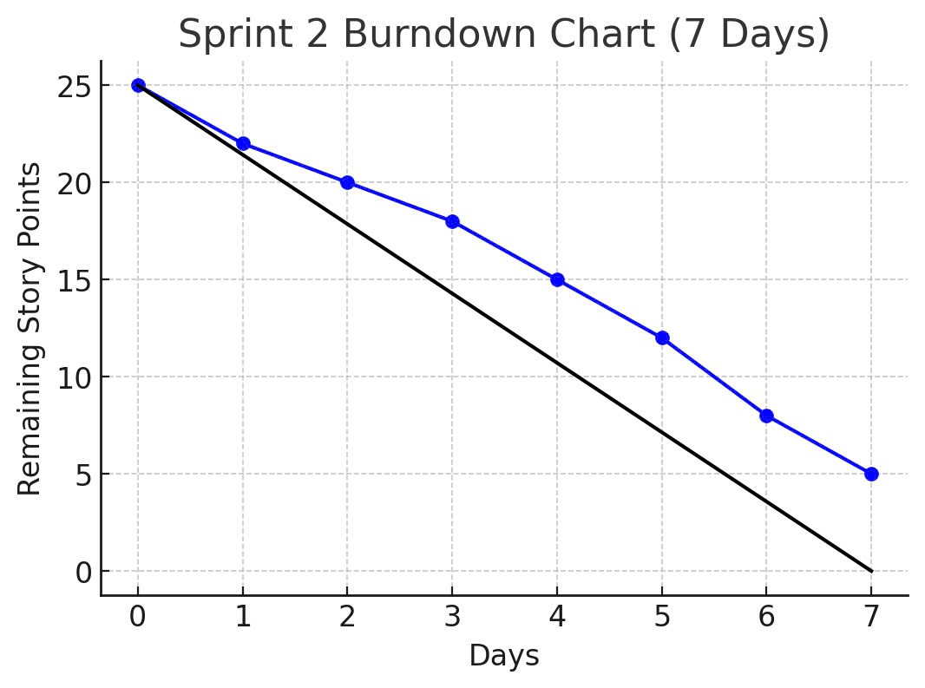

*Hình 2. Biểu đồ Sprint 2 Burn-Down*

## *c) Tóm tắt nội dung các sự kiện trong Sprint 2*

### i) Daily Scrum Meeting

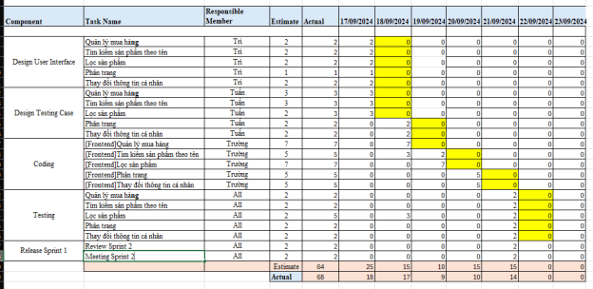

*Bảng 6. Daily Scrum Meeting 2*

### ii) Sơ kết Sprint 2

Kết quả đạt được:

‒ Quản lý mua hàng: Người dùng đã có thể thêm sản phẩm vào giỏ hàng và đặt mua sản phẩm một cách dễ dàng, tính năng hoạt động ổn định.

‒ Tìm kiếm sản phẩm theo tên: Tính năng tìm kiếm hoạt động tốt, người dùng có thể dễ dàng tìm kiếm sản phẩm theo từ khóa mong muốn.

‒ Lọc sản phẩm: Chức năng lọc sản phẩm theo giá, danh mục và đánh giá sao đã được tích hợp thành công, giúp người dùng dễ dàng lọc ra các sản phẩm phù hợp.

‒ Phân trang: Các sản phẩm được phân chia thành nhiều trang, hiển thị rõ ràng và dễ theo dõi.

‒ Thay đổi thông tin cá nhân: Người dùng có thể cập nhật thông tin cá nhân của mình, chẳng hạn như tên hoặc ảnh đại diện, một cách dễ dàng.

Phản hồi từ Product Owner:

‒ Nhận xét tích cực: Product Owner đánh giá cao tính năng tìm kiếm và quản lý mua hàng, cả hai đều đáp ứng yêu cầu về chức năng và giao diện.

‒ Điểm cần cải thiện: Cần tối ưu hóa tốc độ tải trang khi hiển thị danh sách sản phẩm và cải thiện hiệu suất của chức năng lọc khi có nhiều tiêu chí lọc cùng lúc. Giao diện một số phần cần tinh chỉnh để trực quan hơn.

Kết quả chung:

‒ Sprint 2 đã hoàn thành các mục tiêu đề ra, với các tính năng quan trọng được phát triển và hoạt động ổn định. Tuy nhiên, vẫn cần tập trung vào việc tối ưu hiệu suất trong các Sprint tiếp theo.

### iii) Cải tiến Sprint 2

Những điểm đã làm tốt:

‒ Hoàn thành nhiệm vụ đúng hạn: Các tính năng chính như quản lý mua hàng, tìm kiếm và lọc sản phẩm đều hoàn thành đúng tiến độ.

‒ Sự phối hợp nhóm: Các thành viên đã phối hợp tốt, đảm bảo tích hợp thành công API và giao diện

‒ Kiểm thử kỹ lưỡng: Sản phẩm đã được kiểm thử đầy đủ trước khi demo cho Product Owner, giảm thiểu lỗi.

Những điểm cần cải thiện:

‒ Tối ưu hóa tốc độ tải trang: Tăng cường tối ưu hóa API và cơ sở dữ liệu để giảm thời gian tải khi hiển thị danh sách sản phẩm.

‒ Tối ưu hóa điều kiện lọc: Nâng cao hiệu suất của tính năng lọc khi có nhiều tiêu chí được áp dụng, đảm bảo hệ thống không bị chậm.

‒ Giao tiếp với Product Owner: Cần trao đổi kỹ hơn với Product Owner về các yêu cầu giao diện để tránh tình trạng sửa đổi nhiều lần sau khi phát triển.

# *5. Đánh giá nhận xét ngắn gọn về việc triển khai dự án theo quy trình Scrum (Thuận lợi, khó khăn, bài học kinh nghiệm …)*

### Thuận lợi

‒ Quản lý công việc dễ dàng: Các buổi họp hàng ngày (daily standup) giúp đội ngũ nắm bắt tiến độ công việc, tăng cường giao tiếp và giải quyết vấn đề nhanh chóng.

‒ Tập trung vào kết quả: Scrum thúc đẩy sự tập trung vào các tính năng ưu tiên và tạo ra sản phẩm có thể bàn giao từng phần trong thời gian ngắn.

### Khó khăn

‒ Áp lực thời gian: 7 ngày là thời gian rất ngắn cho một dự án, gây áp lực lớn lên đội ngũ. Sprint ngắn khiến thời gian hoàn thành mỗi nhiệm vụ bị rút ngắn, có thể làm giảm chất lượng.

‒ Khó khăn về tài chính: Nếu không có sự hỗ trợ tài chính đủ, các thành viên có thể thiếu tài nguyên, thời gian để hoàn thiện sản phẩm đúng kỳ vọng.

‒ Tích hợp liên tục: Việc tích hợp và kiểm thử trong thời gian gấp rút có thể gặp khó khăn, dễ dẫn đến sai sót hoặc không kịp xử lý lỗi.

### Bài học kinh nghiệm

‒ Lập kế hoạch chi tiết: Cần có sự lập kế hoạch chặt chẽ, phân chia công việc rõ ràng để tận dụng tối đa thời gian ngắn.

‒ Ưu tiên tính năng quan trọng: Cần xác định và hoàn thiện những tính năng cốt lõi trước, tránh lãng phí thời gian cho các phần ít quan trọng.

‒ Quản lý rủi ro tốt hơn: Cần xác định các rủi ro về thời gian, các rủi ro từ trước để có phương án dự phòng.

## Link sản phẩm :

## <https://project-shopee-clone.vercel.app/>